2012年全国专利代理人资格考试
专利代理实务试题

答题须知
1．所有试题的正确答案均以现行、有效的法律和法规为准。
2．作为考试，应试者在完成题目时应当接受并仅限于本试卷所提供的事实，并且无需考虑素材的真实性、有效性问题。
3．本专利代理实务试题包括无效实务题和申请实务题两道大题，总分150分。
应试者应当将各题答案按顺序清楚地誊写在正式答题卡相对应的答题区域内：
第一题的答案按顺序清楚地誊写在第一张答题卡（即答题卡第1～4页）上；
第二题的答案按顺序清楚地誊写在第二张答题卡（即答题卡第5～8页）上。
4．应试者将答案写在试卷上、草稿纸上或者未按上述要求写在相应答题卡上的，不予计分。
5．为方便答题，考试时，应试者可将试卷第18～21页的草稿纸沿虚线撕下来使用；考试结束时，草稿纸需随试卷、答题卡一同由监考老师收回，请勿带出考场。

试题说明
第一题 无效实务题
甲公司拥有一项实用新型专利，名称为“一种冷藏箱”，申请号为201020123456.7。
某请求人针对该专利于2012年10月16日向专利复审委员会提出无效宣告请求，请求宣告该专利权全部无效，提交的证据为对比文件1至3。
甲公司委托某专利代理机构办理无效宣告程序中的有关事务，委托权限包括代为修改权利要求书。该专利代理机构接受委托后指派应试者作为代理人，要求应试者：
1.具体分析和说明无效宣告请求书中的各项无效宣告理由是否成立。
认为无效宣告理由成立的，可以简要回答；认为无效宣告理由不成立的，详细说明事实和依据；认为可以通过修改权利要求使得相应理由不成立的，提出修改建议并简要说明理由。
2.撰写提交给专利复审委员会的修改后的权利要求书。
第二题 申请实务题
甲公司同时向该专利代理机构提供了技术交底材料，委托其申请发明专利。该专利代理机构接受委托并指派应试者具体办理专利申请事务，要求应试者：
1．撰写发明专利申请的权利要求书。
应当根据技术交底材料记载的内容，综合考虑附件1、对比文件1至3所反映的现有技术，撰写能够有效且合理地保护发明创造的权利要求书。
如果认为应当提出一份专利申请，则应撰写独立权利要求和适当数量的从属权利要求；如果认为应当提出多份专利申请，则应说明不能合案申请的理由，并针对其中的一份专利申请撰写独立权利要求和适当数量的从属权利要求，对于其他专利申请，仅需撰写独立权利要求；如果在一份专利申请中包含两项或两项以上的独立权利要求，则应说明这些独立权利要求能够合案申请的理由。
2. 简述所撰写的所有独立权利要求相对于附件1所解决的技术问题及取得的技术效果。

无效宣告请求书：
根据《专利法》第四十五条及《专利法实施细则》第六十五条的规定，请求宣告专利号为201020123456.7、名称为“一种冷藏箱”的实用新型专利（以下简称该专利）全部无效，所使用的证据为对比文件1至3，具体理由如下：
一、权利要求1-4不符合《专利法》第二十二条第二、三款关于新颖性、创造性的规定
1．关于权利要求1
对比文件1公开了一种硬质冷藏箱，包括箱本体l和盖体2；箱本体1包括内外两层防水尼龙面料层及保温中间层；箱本体1的内部形成容纳空间，其上部为开口；用于盖合容纳空间开口的盖体2设于箱本体1的上方；容纳空间内固定设置有若干个装有蓄冷剂的密封的蓄冷剂包。因此，权利要求1不具备新颖性，不符合《专利法》第二十二条第二款的规定。
2．关于权利要求2
对比文件1公开了箱本体1和盖体2上设有相互配合的连接件3，而拉链是生活中公知的连接件，因此，权利要求2相对于对比文件1也不具备新颖性，不符合《专利法》第二十二条第二款的规定。
3．关于权利要求3
对比文件2公开了一种小型冷藏桶，包括桶本体1和设于桶本体1上方的盖体2；桶本体1和盖体2由外向内依序设有防水尼龙面料层、硬质材料层、保温层及防水尼龙面料层；桶本体1侧壁的顶部边缘及盖体2的边缘设有拉链3。对比文件3公开了冷藏箱，箱本体1的容纳空间内固定设置若干个装有蓄冷剂的密封的蓄冷剂包，在盖体2的边缘处固定设置有挡片4。因此，权利要求3相对于对比文件2和3的结合不具备创造性，不符合《专利法》第二十二条第三款的规定。
4．关于权利要求4
对比文件2公开了保温层可以采用泡沫材料，因此，权利要求4相对于对比文件1和2的结合不具备创造性，不符合《专利法》第二十二条第三款的规定。
此外，对比文件2和3公开的内容如上所述，可见，权利要求4相对于对比文件2和3的结合也不具备创造性，不符合《专利法》第二十二条第三款的规定。
二、权利要求3不符合《专利法》第二十六条第四款的规定
权利要求3对拉链作出了限定，但并未限定拉链的设置位置及其与其它部件的连接关系，导致权利要求3的保护范围不清楚，不符合《专利法》第二十六条第四款的规定。
三、权利要求4不符合《专利法》第二条第三款的规定
权利要求4的附加技术特征是对产品材料的限定，是对材料本身提出的改进。由此，权利要求4的技术方案不属于实用新型专利保护的客体，不符合《专利法》第二条第三款的规定。
综上所述，请求宣告该专利的权利要求1至4全部无效。

附件1：无效宣告请求针对的专利

（19）中华人民共和国国家知识产权局
（12） 实用新型专利

（45） 授权公告日 2011.01.21
（21）申请号201020123456.7
（22）申请日2010.02.23
（73）专利权人甲公司 （其余著录项目略）
权 利 要 求 书
1. 一种硬质冷藏箱，包括箱本体（1）和盖体（2），所述箱本体内部形成一个上部开口的容纳空间，所述盖体（2）设置于所述箱本体（1）的上方，用于打开、关闭所述容纳空间的开口，其特征在于：所述箱本体（1）包括防水外层（3）、保温中间层（4）及防水内层（5），所述箱本体（1）的容纳空间内固设有若干个装有蓄冷剂的密封的蓄冷剂包（6）。
2. 如权利要求1所述的硬质冷藏箱，其特征在于：所述箱本体（1）和所述盖体（2）的连接处设置有拉链（7）。
3. 如权利要求l所述的硬质冷藏箱，其特征在于：在所述盖体（2）上设有能盖住拉链（7）的挡片（8）。
4. 如权利要求1所述的硬质冷藏箱，其特征在于：所述保温中间层（4）为泡沫材料。

说 明 书

一种冷藏箱
本实用新型涉及一种硬质冷藏箱。
人们在外出旅游或参加户外活动时，经常会使用箱子携带一些冷饮料，以达到消暑降温的目的。现有的箱子一般由箱本体和盖于其上的盖体构成，但因为箱本体没有保温设计，同时也没有冷源给饮料保温或降温，所以无法使装在箱本体内的饮料长时间保持低温状态。
本实用新型采用如下技术方案：一种硬质冷藏箱，包括箱本体和盖体，所述箱本体的内部形成一个上部开口的容纳空间，所述盖体设置于箱本体的上方，用于打开、关闭所述容纳空间的开口，其特征在于：所述箱本体包括防水外层、保温中间层及防水内层，所述箱本体的容纳空间内固设有若干个装有蓄冷剂的密封的蓄冷剂包。
本实用新型的箱本体结构为多层复合层，能阻止箱本体内、外的热量交换，为箱内物品保温；箱本体内的蓄冷剂包能够为箱内的物品降温；同时蓄冷剂包固定在箱本体内能防止运输过程中相互碰撞或堆积在一起。此外，箱本体和盖体的连接处设置有拉链或粘扣或磁性件。在盖体上设有能盖住拉链的挡片，以减少箱本体内、外空气的对流，延长箱内物品的冷藏时间。因此，本实用新型的冷藏箱能长时间为所容纳的物品提供低温环境。
图1是本实用新型实施例的立体图，其中挡片被局部剖开；
图2是本实用新型实施例箱本体的俯视剖视图。
如图1、2所示，本实施例的冷藏箱由箱本体1、设置在箱本体1上部的盖体2构成。箱本体1为多层复合层结构，其内部形成一个上部开口的容纳空间，用于容纳被冷藏的物品。如图2所示，优选地，箱本体1的外层3和内层5由防水材料制成，中间层4为保温层。若干个蓄冷剂包6固定设置于箱本体1的容纳空间内。蓄冷剂包6为一密封的装有蓄冷剂的包状结构。将冷藏箱放入冰箱充分冰冻后，蓄冷剂包6即可作为冷源长时间给冷藏箱内的物品降温。箱本体1和盖体2的连接处设置有拉链7，通过打开或闭合拉链7，使得盖体2打开或关闭容纳空间的开口。在盖体2上设有能盖住拉链7的挡片8。此外，为了增强箱本体1的保温效果，箱本体1的保温中间层4采用泡沫材料。

说 明 书 附 图

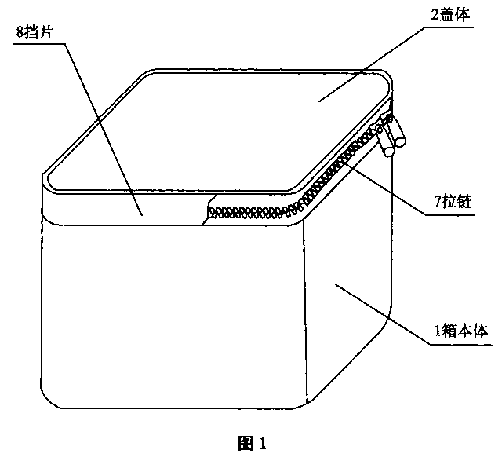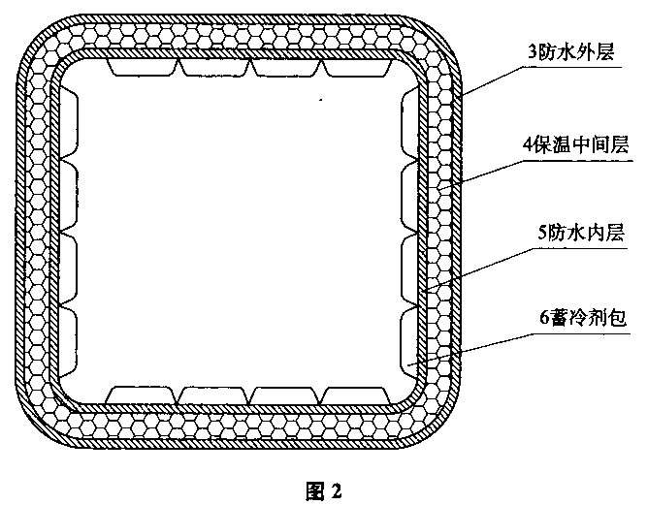
对比文件1:
（19）中华人民共和国国家知识产权局
（12） 实用新型专利
（45） 授权公告日 2010.12.09
（21）申请号201020012345.6
（22）申请日2010.01.25
（73）专利权人 甲公司（其余著录项目略）
权 利 要 求 书

1．一种硬质冷藏箱，包括箱本体（1）和盖体（2），盖体（2）设置于箱本体（1）的上方，其特征在于：所述的箱本体（1）包括内外两层防水尼龙面料层及保温中间层。
说 明 书
冷藏箱
本实用新型公开了一种硬质冷藏箱。
（背景技术、实用新型内容部分略）
图1是本实用新型冷藏箱盖体打开状态的立体图；
图2是本实用新型冷藏箱盖体关闭状态的立体图。
如图1、2所示，硬质冷藏箱包括箱本体1和盖体2。箱本体1包括内外两层防水尼龙面料层及保温中间层。箱本体1的内部形成放置物品的容纳空间，容纳空间上部为开口。用于盖合容纳空间开口的盖体2设于箱本体1的上方。箱本体1和盖体2上设有相互配合的连接件3。容纳空间内固定设置有若干个装有蓄冷剂的密封的蓄冷剂包（图中未示出）。
平时须将冷藏箱放置于冰箱内以冷冻蓄冷剂包。使用时打开盖体2，把需要冷藏的物品放置于箱本体1的容纳空间内，然后盖上盖体2，以减少容纳空间内的冷空气散失。本实用新型的冷藏箱特别适用于旅行中对食品、饮料的冷藏。
说 明 书 附 图
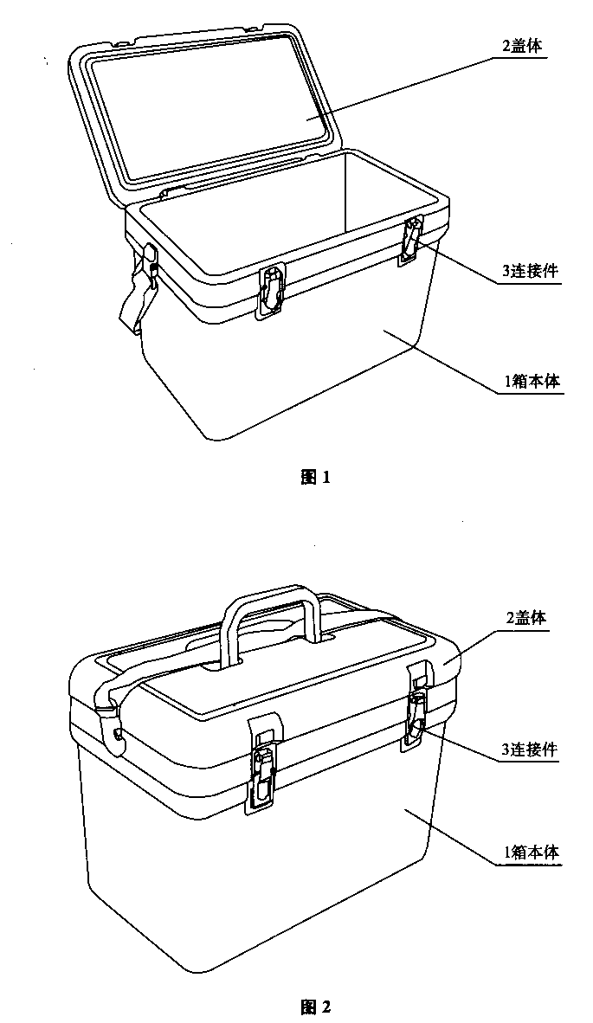
对比文件2：
（19）中华人民共和国国家知识产权局
（12） 实用新型专利
（45） 授权公告日 2009年12月1日
（22）申请日2009.1.20
（21）申请号200920234567.8 （其余著录项目略）
说 明 书

小型冷藏桶
本实用新型涉及一种小型冷藏桶。
（背景技术、实用新型内容部分略）
图1是本实用新型小型冷藏桶的立体图。
如图1所示，冷藏桶包括桶本体1和设于桶本体1上方的盖体2。桶本体1和盖体2由外向内依序设有防水尼龙面料层、硬质材料层、保温层及防水尼龙面料层。桶本体1具有一体成型的侧壁和桶底，在侧壁的顶部边缘及盖体2的边缘设有拉链3。为了使冷藏桶具有冷藏功能，还需在冷藏桶的桶本体1内放置若干个装有冰块的密封的冰块包（图中未示出），使得冷藏桶能够用于运输和存放饮料、食品等需要低温保存的物品。为了仅将冰块包放入冰箱内冷冻而无需将冷藏桶一并放人冰箱，所有冰块包均是直接放置在桶本体1内。此外，保温层可以采用泡沫材料。
平时把所有冰块包都放在冰箱中充分冷冻。使用时拉开拉链3，打开盖体2，把需要冷藏的物品和若干个冰块包放置于桶本体1内，再将盖体2盖合于桶本体1上，并闭合拉链3。

说 明 书 附 图

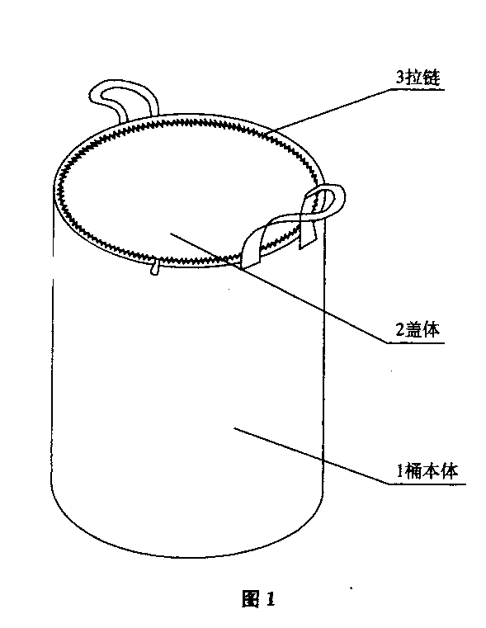
对比文件3：
（19）中华人民共和国国家知识产权局
（12） 实用新型专利
（45） 授权公告日 2008年12月22日
（22）申请日2008.2.1
（21）申请号200820345678.9 （其余著录项目略）

说 明 书

便携式冷藏箱
本实用新型涉及一种便携式冷藏箱。
（背景技术、实用新型内容部分略）
图1是本实用新型冷藏箱盖体打开状态的立体图；
图2是本实用新型冷藏箱盖体关闭状态的立体图。
如图1、2所示，冷藏箱包括箱本体1和盖体2，盖体2设于箱本体1的上方。箱本体1内形成放置被冷藏物品的容纳空间，容纳空间的上部具有用于取、放物品的开口。盖体2朝向容纳空间的一侧设有与容纳空间的开口相匹配的凸起3。凸起3由弹性材料制成且能紧密插入到容纳空间的开口中，使得盖体2牢固盖合在箱本体1上。此外，在盖体2的边缘处固定设置有挡片4，人们可以通过手握挡片4将盖体2向上提起，拔出容纳空间开口中的凸起3，进而将盖体2从箱本体1上打开。在容纳空间内固定设置若干个装有蓄冷剂的密封的蓄冷剂包（图中未示出），以便长时间为冷藏箱内放置的例如饮料，食物等物品降温。
平时须将冷藏箱放置于冰箱内冷冻蓄冷剂包，经充分冷冻后可随时取出使用。

说 明 书 附 图
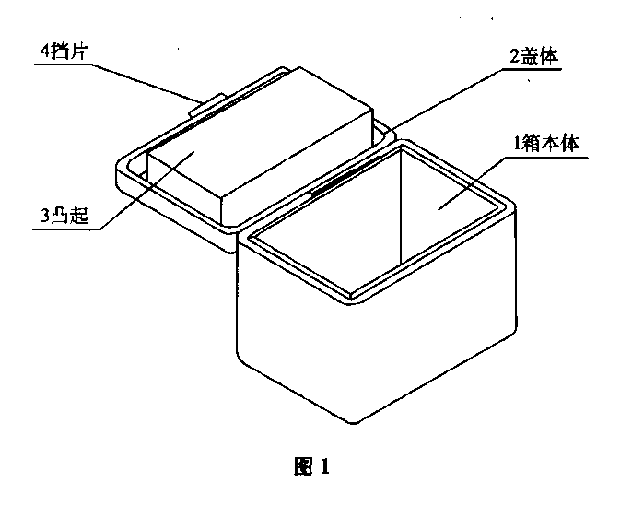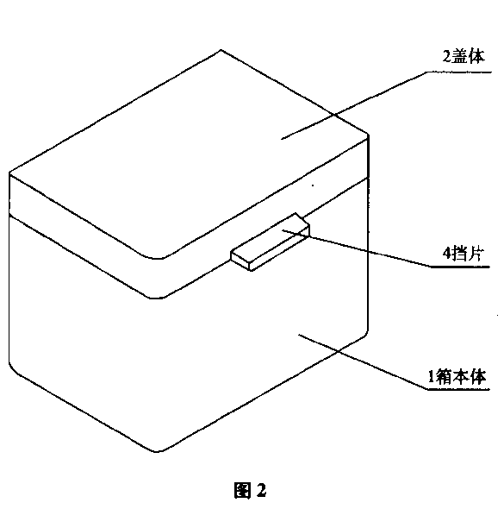

技术交底材料：
现有技术的冷藏箱／桶，在使用过程中存在必需打开整个盖体取、放物品，以及蓄冷剂包固定放置或者冰块包不固定放置等带来的不便。
在现有技术的基础上，我公司提出改进的冷藏桶。
一种由硬质保温材料制成的冷藏桶，包括桶本体1、盖体2和上盖3。桶本体1的顶部开口，盖体2盖合在桶本体1的开口上，以打开和关闭该开口。盖体2上开有窗口4，上盖3能打开和盖合窗口4，以便在不打开盖体2的情况下，就能取、放物品。作为冷源的若干个密封的冰块包或蓄冷剂包放置在桶本体1内，最好以可拆卸的方式例如通过粘扣等与桶本体1连接。
如图1、2所示，上盖3为圆形薄盖，盖合在盖体2上，上盖3开有口部5。平时，口部5与窗口4彼此完全错开，上盖3除口部5以外的其它部分盖合在窗口4上。当取、放物品时，将上盖3相对于盖体2水平转动，使窗口4完全露出，从而打开窗口4。
如图3、4所示，上盖3为薄片状，其外形尺寸能盖住窗口4，上盖3通过设置在盖体2上的竖直转轴6与盖体2连接。平时，上盖3盖合在窗口4上。当取、放物品时，将上盖3以竖直转轴6为轴相对于盖体2水平转动，从而打开窗口4。
如图5、6所示，上盖3为薄片状，其外形尺寸能盖住窗口4，上盖3通过设置在盖体2上的水平转轴7与盖体2连接。平时，上盖3盖合在窗口4上。当取、放物品时，将上盖3以水平转轴7为轴相对于盖体2向上转动翻开，从而打开窗口4。
可以采用现有技术中的已知手段，例如通过相互配合的粘扣、磁性件等使上盖3紧密盖合在盖体2上，以获得更好的冷藏效果。此外，窗口4的大小可以设置成不同规格，以适应取、放不同物品的需要。

技 术 交 底 材 料 附 图
